Výukový materiál vytvořený v rámci projektu „EU peníze školám“
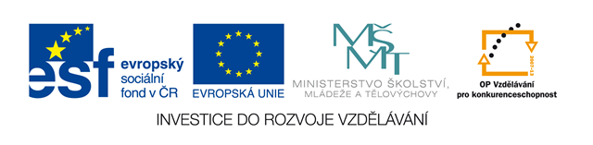
Škola: Střední škola právní – Právní akademie, s.r.o.
Typ šablony: III/2 Inovace a zkvalitnění výuky prostřednictvím ICT
Projekt: CZ.1.07/1.5.00/34.0236
Tematická oblast: Účetnictví
Autor: Ing. Vlasta Straková
Téma: Daně a časové rozlišení
Číslo materiálu: VY_32_INOVACE_UC_10_daně a časové rozlišení
Datum tvorby: 5. 5. 2013
Anotace: Prezentace je určena pro žáky 2., 3. 4. ročníku SŠ, slouží k procvičení učiva a ověření znalostí žáků.
Klíčová slova: účtování daňové povinnosti, daní a dotací – příklady, účtování časového rozlišení - příklady

CVIČENÍ

- příklad – zúčtování daní a dotací

 | ÚD | Účetní případ | MD | D
1. | VBÚ | FÚ vrátil nadměrný odpočet
2. | VBÚ | FÚ byla zaplacena záloha na daň z příjmu
3. | VÚD | přiznání k dani silniční
4. | VÚD | přiznání k dani z nemovitosti
5. | VÚD | přiznání k dani z běžné činnosti - splatné

2. příklad – účtování časového rozlišení

 | ÚD | Účetní případ | MD | D
1. | VBÚ | Zaplaceno nájemné za leden příštího roku
2. | VPD | Zakoupeny „lítačky“ na příští účetní období
3. | VPD | Proplacena nevyčerpaná dovolená za minulý rok
4. | PPD | Přijata hotovost za opravy, které bude ÚJ provádět v příštím roce
5. | VBÚ | Nájemce zaplatil předem
CVIČENÍ - ŘEŠENÍ
- příklad – zúčtování daní a dotací
 | ÚD | Účetní případ | MD | D
1. | VBÚ | FÚ vrátil nadměrný odpočet | 221 | 343
2. | VBÚ | FÚ byla zaplacena záloha na daň z příjmu | 341 | 221
3. | VÚD | přiznání k dani silniční | 531 | 345
4. | VÚD | přiznání k dani z nemovitosti | 532 | 345
5. | VÚD | přiznání k dani z běžné činnosti - splatné | 591 | 341

2. příklad – účtování časového rozlišení

 | ÚD | Účetní případ | MD | D
1. | VBÚ | Zaplaceno nájemné za leden příštího roku | 381 | 221
2. | VPD | Zakoupeny „lítačky“ na příští účetní období | 381 | 211
3. | VPD | Proplacena nevyčerpaná dovolená za minulý rok | 383 | 211
4. | PPD | Přijata hotovost za opravy, které bude ÚJ provádět v příštím roce | 211 | 384
5. | VBÚ | Nájemce zaplatil předem | 221 | 384

ZDROJE
- Mrkosová J.: Účetnictví 2011, vydání první, Brno, Computer Press, a.s., 2011, ISBN 978-80-251-3422-1
- Není-li uveden zdroj, je použitý materiál z vlastních zdrojů autorky.

